**Роман Михаила Юрьевича Лермонтова «Герой нашего времени» в историко-культурном контексте (ИТОГОВЫЙ УРОК)**

Ковалева Любовь Александровна-

учитель русского языка и литературы

МБОУ СОШ № 53, г. Барнаул, АК

**Цель урока**: актуализировать знания о сюжете романа, его главном герое, времени создания произведения, его художественных особенностях; вызвать интерес к изучению культуры и искусства первой половины 19 века.

**ХОД УРОКА**

**1 этап.**

Мы с вами прочитали роман Михаила Юрьевича Лермонтова «Герой нашего времени», много говорили о личности Григория Александровича Печорина, о психологических мотивах его поступков. Сегодня поговорим о том мире, который окружает персонажа. Ни один человек не может быть свободен от реальности. Какова реальность вокруг Печорина? Может быть, это поможет нам лучше понять время, героем которого является Григорий Александрович.

**2 этап.**

Чтобы актуализировать наши знания текста произведения предлагаю вам в группах построить на карте маршрут передвижения Печорина и соотнести его с картинами, изображающими красоту Кавказа.

ЗАДАНИЕ: Перед вами карта, начертите на ней маршрут передвижения Печорина по Кавказу и разместите картины, предложенные вам в соответствии с изображенным на них. Время на выполнение- 10 минут.

Проверяем, подводим итоги: карты с картинами представляются на доске или экране. Выявляются только различия, которые поясняются по желанию учителя или учеников.

ПРИМЕЧАНИЕ: если картина не имеет четкой привязки к месту, то любое обоснование расположения картины является верным.

**3 этап.**

ЗАДАНИЕ: представитель каждой команды выбирает карточку с темой. Сначала команда работает над ответом совместно на основе прочитанного текста( 10 минут). Затем каждая команда получает справочный материал, изучает его и дополняет собственный ответ(10 минут). Результаты исследования должны быть зафиксированы на листе бумаги кратко, возможно, по пунктам. Записи ведутся разборчивым почерком, чтобы могли читать другие учащиеся класса. Орфографические и пунктуационные ошибки не влияют на оценку ответа.

|  |  |
| --- | --- |
| **Жизнь честных контрабандистов** | **Обычаи горцев** |
| **Казаки на Кавказе** | **Жизнь «водяного общества» в Пятигорске** |

Этап завершается представлением результатов исследования. Каждое выступление примерно 3-4 минуты.

**4 этап.**

ЗАДАНИЕ: группы обмениваются листами с результатами исследования и отвечают на вопрос: Какие черты характера должен был проявить человек, оказавшийся среди этих людей? ( необходимо записать минимум 2-3 черты, максимум 5-6). Время на обдумывание- 5 минут. Представитель от каждой группы фиксирует черты характера на доске.

Совместно все учащиеся , анализируя записи на доске, делают вывод, отвечая на вопрос: Совпадает ли характер Григория Александровича Печорина с изображенным нами портретом? Что повлияло на формирование характера и его проявления в разных обстоятельствах?

Педагог подводит к общему выводу, если ученики не приходят к нему сами: характер Печорина сформирован, временем, окружением, обстоятельствами и является воплощением человека эпохи 40-х годов 19 века.

СПРАВОЧНЫЕ МАТЕРИАЛЫ

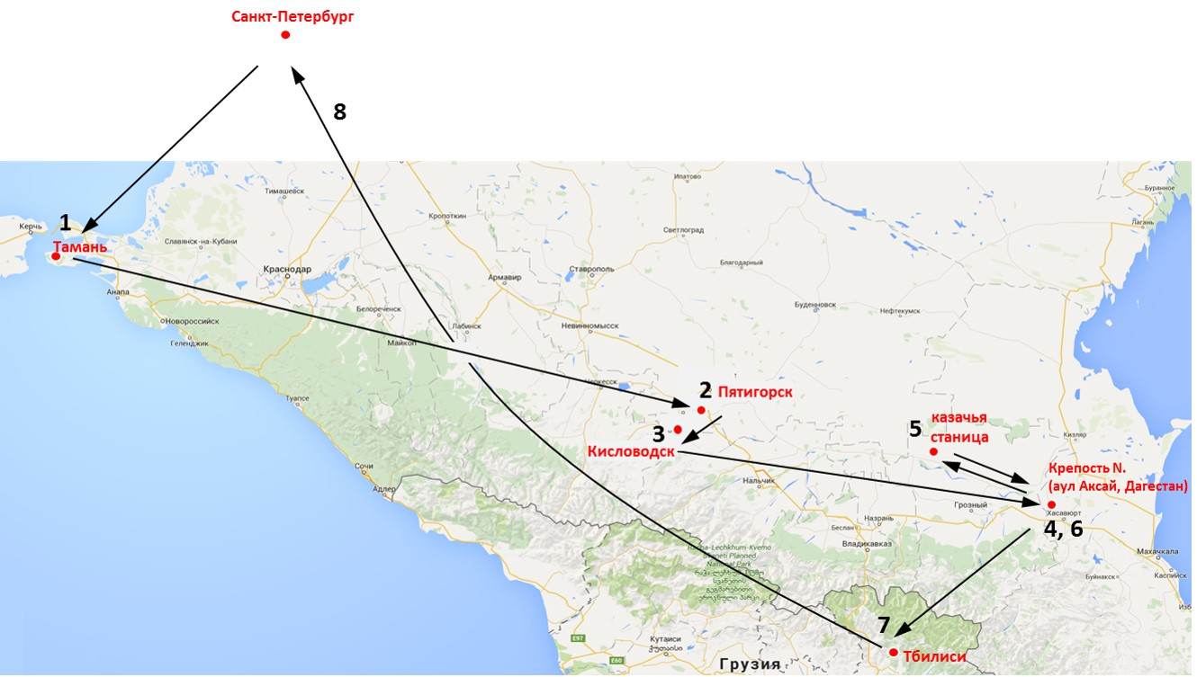

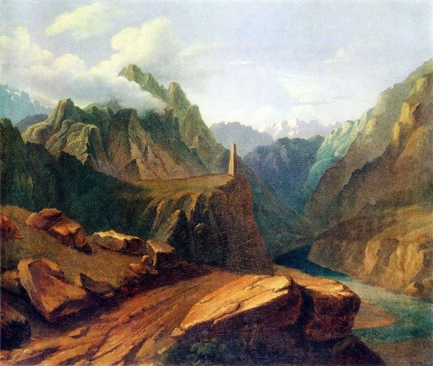

Лермонтов М.Ю. Вид в Сиони

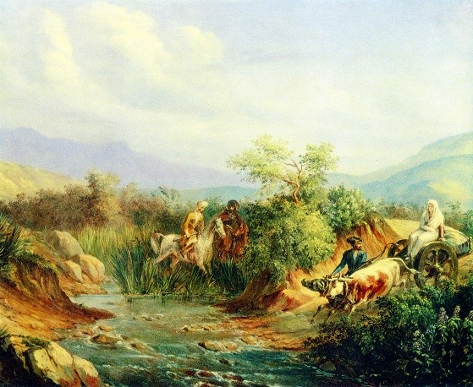

Лермонтов М.Ю. Нападение. Сцена из кавказской жизни.

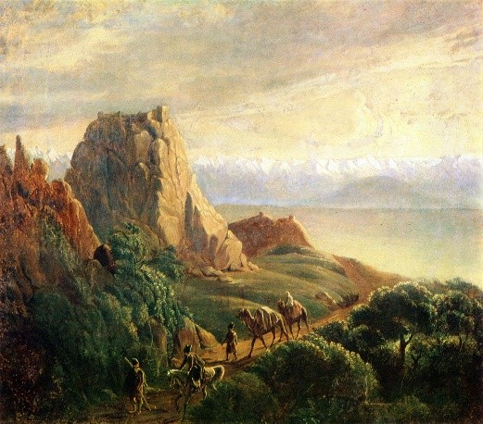

Лермонтов М. Ю. Окрестности селения Караагач.

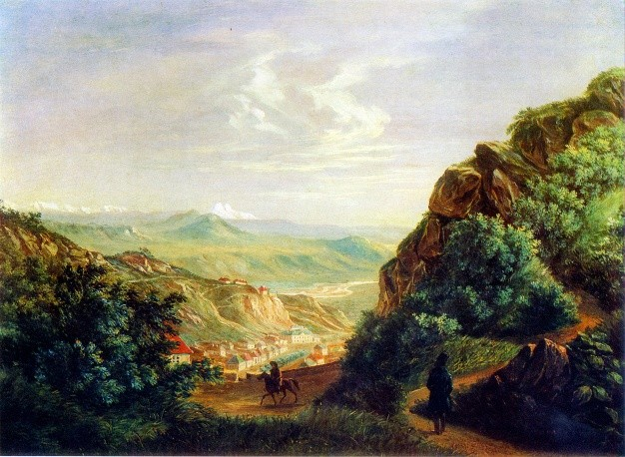

Лермонтов М. Ю. Пятигорск.

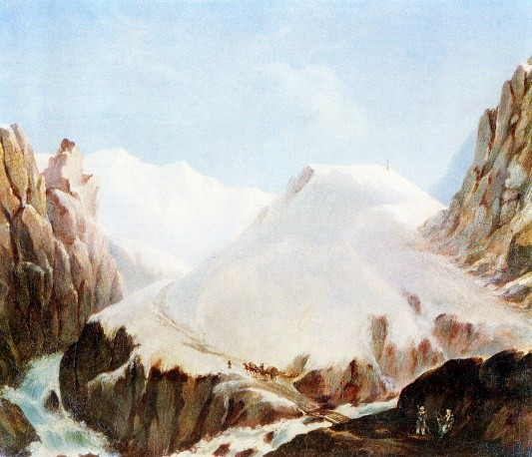

Лермонтов М.Ю. Крестовая гора.

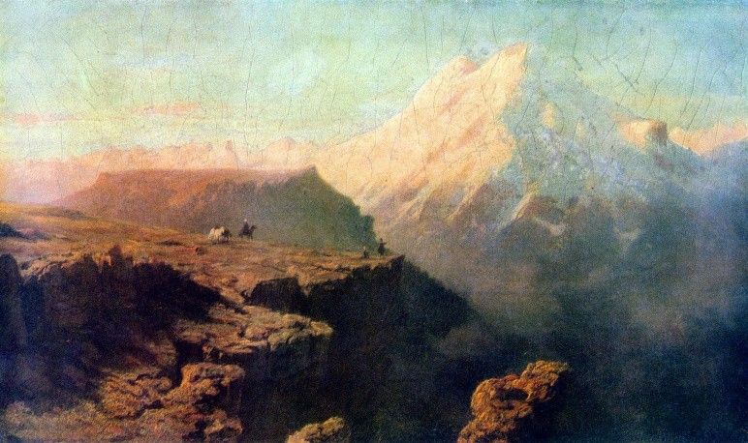

Лермонтов М.Ю. Эльбрус.

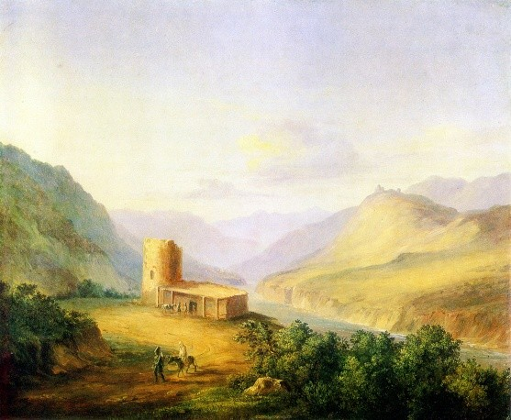

Лермонтов М. Ю. Военно-Грузинская дорога близ Мцхета.

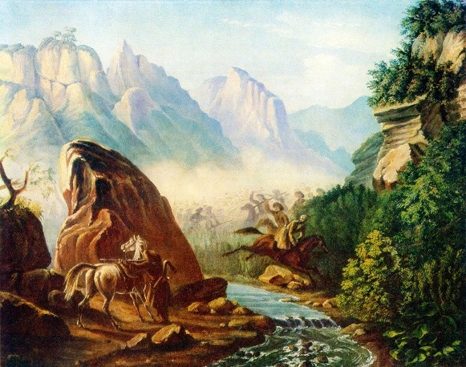

Лермонтов М.Ю. Перестрелка в горах Дагестана.

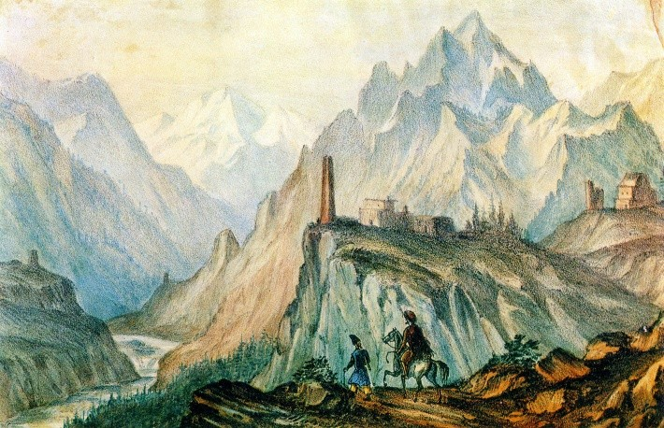

Лермонтов М. Ю. Вид Крестовой горы из ущелья близ Коби.

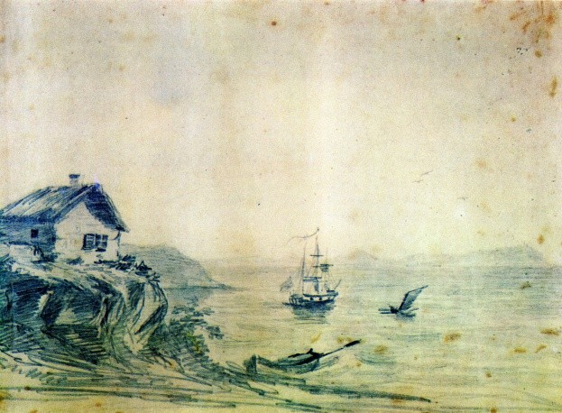

Лермонтов М.Ю. Тамань.

**Обычаи горцев**

В повести «Бэла» правдиво обрисованы и жестокие нравы, с древности бытовавшие в горных селениях, даны верные и правдивые описания сурового образа жизни горцев, их бедности. Трудно и невесело жил народ Кавказа, угнетаемый «своими» князьями и беками. Показывая теневые стороны жизни горцев, Лермонтов в то же время далек от тех писателей, кто изображал коренных жителей Кавказа свирепыми и невежественными дикарями. В романе они показаны людьми, живущими трудно, но любящими свою землю, гордящимися величавой природой своей горной страны.

Печальную повесть о Бэле мы слышим из уст Максима Максимовича. Он же рассказывает нам о Казбиче и Азамате, о нравах и обычаях горцев. На этих рассказах лежит, однако, печать известной ограниченности понятий Максима Максимовича, его, по словам В. Г. Белинского «тесного кругозора». Для него черкесы, как тогда называли всех жителей гор — «головорезы» и «отчаянные башки». Это слово, по наиболее распространённой версии, происходит от тюркского слова "чер-кесмек" (разбойник)

**1.  Свадебные обычаи**

 Описывая свадьбу, он осуждает обычай всех «встречных и поперечных приглашать на свадьбу», хотя в самом таком обычае можно видеть элементы демократичности горского общества, когда даже к князю может прийти в гости человек простого звания, что было недопустимо на свадьбе светского вельможи в России.

*На Кавказе во многих селах сохранилось особое уважительное отношение к гостям из России. Если по соседству с семьей, в которой находятся гости, проходят свадьбы, праздненства по случаю рождения ребенка, то хозяева обязательно приглашаются вместе с гостями. Таким образом горцы проявляют свое уважение к людям другой национальности и дают возможность познакомиться с традициями и укладом жизни горцев*.

*Исследователи устного народного творчества карачаевцев и балкарцев отмечают их исключительно богатую любовную лирику, в частности лирические четверостишия - инары. "Без инаров, - пишет Р. К. Ортабаева, - не обходится ни одна свадьба, ни одно народное гулянье, ни одна молодежная вечеринка".*

*По ее наблюдениям, "в карачаево-балкарской лирике любовь трактуется как чувство сильное, властное, приносящее одновременно радость и страдание. В то же время она строго сдержанна. Знак  любви здесь - мимолетная улыбка при рукопожатии, и незаметный для окружающих взгляд при встрече на улице, и приглашение на танец..."*

**2. Умыкание невесты.**

       На Кавказе испокон веков существовал обычай, когда невесту похищали из родного дома против воли родителей. В дальнейшем похищенная девушка становилась женой, и на этом конфликт между родом похитителя и родителями девушки заканчивался.

*Обряд «умыкания невесты» и подлинное ее похищение имеют глубокие исторические корни. Даже боги предпочитали свадьбу с умыканием. В Спарте умыкание невест для бракосочетания официально поощрялось. Жених-спартанец должен был похитить невесту, даже если предмет его любви был и без того согласен на брак.*

*Пережитки времен, когда умыкали невест, сохранились в свадебных обычаях многих народов.Как и другим народам Кавказа, черкесам известны две основные разновидности заключения брака: брак по сговору и брак похищением. Наиболее предпочтительной, сугубо традиционной считалась и считается первая. Вторая разновидность имеет свои варианты: настоящее насильственное похищение, похищение с согласия девушки (брак уводом), похищение с ведома всех заинтересованных сторон (брак уходом).*

*Насильственное похищение невесты против ее воли всегда воспринималось, а тем более воспринимается теперь как унижение достоинства девушки и оскорбление ее родных . В этих условиях девушка оказывается перед дилеммой: она может вернуться в родительский дом, предав тем самым похитителя в руки закона, но тогда и она наказывается презрительной кличкой "волоченная девушка" или "девушка, вернувшаяся от волочения ". Поэтому такая девушка в большинстве случаев соглашается на вынужденный брак.**[[3]](https://nsportal.ru/ap/library/drugoe/2015/01/11/obychai-gortsev-i-ikh-otrazhenie-v-povesti-m-yu-lermontova-bela" \l "ftnt3)*

**Примеры умыкания невест (из рассказов очевидцев)**

Времена, когда горцы крали невест, постепенно уходят в прошлое. Теперь это происходит крайне редко, да и то по согласию девушки. Ситуация ныне иная: если раньше родители сами подыскивали сыну жену, которая была бы ему ровней по статусу и богатству, то сейчас молодые, как правило, женятся по любви.

Ирина Гватовна рассказала, что в Абхазии и сейчас все еще сохраняются браки с умыканием. Сама она вышла замуж,  не сообщая родителям, инсценировав похищение, т.к. на тот момент Ирине и Нугзару было по 21 году, оба еще не закончили учебу в университете, да и  абхазские парни редко женятся до 25 лет. Так, чтобы предотвратить «поучения» родителей, было инсценировано похищение.   На самом деле  это брак с  согласия. А раз привел девушку в дом – значит, женись.

         В селе Лдзаа в Абхазии можно услышать интересную историю о необычной женитьбе односельчанина. Аляс (жених) договорился с девушкой, когда и где будет ждать ее, чтобы увезти и представить родным в качестве жены. О планируемом «похищении» сообщил своим близким друзьям и родной тетке. В назначенный момент девушка не пришла, и  Аляс  «умыкнул» подружку. И ей ничего не оставалось, как выйти за него замуж. Так и живут они вместе более 40 лет: вырастили двух детей и радуются внукам.

            В одном из карачаевских селений бабушка Фатима, которой под девяносто лет, рассказала, как в молодости приглянулась она одному богатому джигиту. Он выкрал ее, когда она шла к роднику по воду. Выбора у бедной невесты не было, и она решила, что лучше жить с нелюбимым, чем, возвратившись домой, до конца дней носить клеймо «волоченная девушка». По словам бабушки Фатимы, раньше нравы были куда строже, чем сегодня: взял джигит девушку за руку прилюдно – значит, надо выходить замуж.

Впрочем, свадьба со сватовством всегда была в большем почете, чем воровство невесты.

**Из истории вопроса об умыкании и калыме.**

*В противоположность насильственному похищению, два другие вида похищения - не редкость. Родственники похитителя стремятся возместить "обиду" повышенной суммой сговорных денег за невесту. Вот почему в условиях возросшего семейного достатка у карачаевцев наряду с браком по сговору (как наиболее престижным обычаем) бытует брак уводом, хотя последний и считается малопрестижным обычаем. Похищение невесты против воли ее родителей, но по договоренности с ней самой и приняло обрядовый характер, а размеры сговорных денег, преподносимых при улаживании конфликтов, имеют тенденцию к возрастанию. В семьях, стремящихся сократить свадебные расходы, практикуется брак уходом.* *Как при браке по сговору, так и при браке похищением большое значение в прошлом имел калым В первые же годы Советской власти калым был запрещен. Еще в мае 1921 г. председатель Карачаевского окрисполкома У. Д. Алиев в своем первом открытом письме населению округа писал, что "в нашей свободной автономии не может быть ни насилия, ни продажи" . В 1922 г. ЦИК ГАССР принял ряд постановлений о запрещении покупного брака ), а в 1924 г. по проекту Наркомюста (ст. 232 УК РСФСР) ВЦИК издал для Карачаево-Черкесской области специальный закон, по которому уплата; калыма за невесту каралась лишением свободы или   принудительными работами до 1 года .*

*С карачаевскими пышными свадебными подношениями боролись и представители КПСС. Старейшины Карачаево-Черкесии сегодня также выступают против расточительства на свадьбы. По словам заместителя Духовного управления мусульман Карачаево-Черкесии и Ставрополья Исмаила Бостанова, бедные слои населения, чтобы шикарно провести свадебный обряд и не отставать от богатых, трудятся день и ночь, лезут в долги. Несмотря на это, карачаевцы продолжают держаться за эти обычаи, дарят подарки, свадьбы все такие же пышные и многочисленные, а по улицам продолжают мчаться машины с роскошными коврами.*

*Ныне выплата так называемых сговорных денег (сез таус-ханлыкъ ючюн) при заключении брака не воспринимается у карачаевцев как брачный выкуп, калым. С другой стороны, в связи с возросшим материальным достатком размеры этой суммы поднялись.*

**3.Месть за оскорбленное достоинство**

       Обычное право адыгов (черкесов) строго охраняло жизнь и здоровье членов общества, давая потерпевшему и его родственникам право мстить за пролитую кровь, за оскорбленное достоинство. Но кровная месть была не только правом потерпевшей стороны: убийство или нанесение раны члену рода, посягательство на половую неприкосновенность женщин, оскорбления и многие другие деяния, порождали обязанность всех родственников мстить не только самому преступнику, но и, если он скрывается, членам его рода.

            Л.Я. Люлье указывает; "Черкес... обязан заступаться и принимать участие в делах не только ближайших родственников своих, но даже целого племени (clan), к которому он принадлежит".

Источник: **Цыбыкайло Лариса. «Обычаи горцев и их отражение на страницах повести** **«Бэла» М.Ю. Лермонтова.**

**БИБЛИОГРАФИЯ**

1. Иоганн Бларамберг. Историческое, топографическое, статистическое, этнографическое и военное описание Кавказа – М., «Надыршин», 2010г
2. М. и В. Котляровы Абхазия – страна души. Том I и II.- Нальчик, ООО «Полиграфсервис и Т», 2011
3. Проект Марии и Виктора Котляровых. Кавказ: племена, нравы, язык. – Нальчик, ООО «Полиграфсервис и Т», 2011
4. М. и В. Котляровы История горских народов Кавказа.- Нальчик, ООО «Полиграфсервис и Т», 2004
5. М.Ю.Лермонтов «Герой нашего времени» - М., ООО «Издательство АСТ», 1997
6. В.Ш.Нахушев. Народы Карачаево-Черкесии: история и культура. Учебное пособие для 10-11 классов КЧР. –  Черкесск,1998
7. Материалы из сети Интернет

**ПЕТЕРБУРГСКОЕ «ВОДЯНОЕ ОБЩЕСТВО» В ПЯТИГОРСКЕ.**

В 1826 году на пост командующего Кавказской линией и в Черноморье был назначен участник Отечественной войны 1812 года генерал Емануель. Он особенно много сделал для благоустройства Горячих вод.

«Почти под непосредственным его надзором, - пишет Я. Д. Верховец4, - был разведен вдоль главной улицы Пятигорска бульвар в 480 саж. длины. Положено основание малому бульвару вдоль Ер- моловской дороги, низкое болотистое место против Николаевского купального здания осушено, поднято, выровнено и усажено деревьями и цветами (нынешний Николаевский цветник), дорожка от бульвара к Елизаветинскому источнику обделана и обсажена деревьями, на террасе между Елизаветинским и Александро-Николаевским источниками устроен парк, носящий теперь название Емануельского; между главнейшими источниками проведены спокойные дорожки, в разных местах (в парке и вблизи Николаевских ванн) сделаны искусственные гроты и построены беседки, устроен подземный канал для стока воды, вытекающей из Елизаветинских, Ермоловских и Николаевских ванн... Скажем короче: в течение пятилетнего (с июля 1826 по август 1831 г.) управления ген. Емануеля Горячеводск совершенно преобразился: из невзрачного, бедного поселения он превратился в чистенький беленький городок, до половины утонувший в зелени».

Все эти мероприятия, в особенности устройство бульвара и парка, создали новое развлечение для посетителей в виде ежедневных прогулок в местах, ещё недавно для этого не пригодных.

«Положение места, до сего дикое и едва приступ- ное, - рассказывает Броневский, - по желанию командовавшего здесь генерала Емануеля, под рукою искусного архитектора Бернардацци, приняло иной вид. Между трех гор крутых и высоких, на треугольном пространстве, явился сад в английском вкусе, в коем соединены все искусственные и природные красоты. Тут павильоны, беседки, гроты, крытые аллеи, кусты и цветы; там водопады, пропасти, пещеры и провалы; а здесь скалы…».

Далее Броневский довольно подробно описывает главнейшие украшения сада: китайский павильон (на месте средней части нынешней Михайловской галереи), беседку Эола, гроты и другие сооружения, однако, и приведенный выше отрывок показывает, каким прекрасным местом для прогулок посетителей Минеральных Вод явился в то время этот сад.

Мы знаем, что в повести М. Ю. Лермонтова «Княжна Мери» изящными штрихами зарисованы отдельные сцены, происходившие здесь в разные часы дня.

Несколько позднее большим вниманием «водяного» общества стали пользоваться «Грот Дианы» и прилегающая к нему площадка.

Один из пятигорских знакомых Лермонтова Н. П. Раевский в своих воспоминаниях рассказывает:

«Был и грот с боковыми удобными выходами, да не тот грот на Машуке, что теперь называется Лермонтовским. Лермонтов, может, там и бывал, да не так часто, как в том, о котором я говорю... В нем вся наша ватага частенько пировала, в нем бывали пикники; в нем Лермонтов устроил и свой последний праздник.»

Описание этого праздника сохранилось во многих воспоминаниях современников. Они дают понятие, что представляли собой эти балы на открытом воздухе.

«В июле месяце, - пишет участник праздника декабрист Лорер, - молодежь задумала дать бал пятигорской публике, которая, само собою разумеется, более или менее между собою знакома. Составилась подписка, и затея приняла громадные размеры. Вся молодежь дружно помогала устройству праздника, который 8 июля и был дан на одной из площадок аллеи у огромного грота, великолепно украшенного природой и искусством. Свод грота убрали разноцветными шалями, соединив их в центре в красивый узел и прикрыв круглым зеркалом; стены обтянули персидскими коврами; повесили искусно импровизированные люстры из простых обручей и веревок, обвитых чрезвычайно красиво великолепными живыми цветами и вьющеюся зеленью; снаружи грота на огромных деревьях аллей, прилегающих к площадке, на которой собирались танцевать, развесили, как говорят, более 2500 разноцветных фонарей. Хор военной музыки поместили на площадке над гротом, и во время антрактов между танцами мотивы музыкальных знаменитостей нежили слух очарованных гостей. Бальная музыка стояла в аллее; красное сукно длинной лентой стлалось до палатки, назначенной служить уборною для дам. Она также убрана была шалями и снабжена заботливыми учредителями всем необходимым для самой взыскательной и избалованной красавицы. Уголок этот был так мило отделан, что дамы бегали туда для того только, чтобы полюбоваться им. Роскошный буфет не был также забыт. Природа, как бы согласившись с общим настроением и желанием людей, выказалась в самом благоприятном виде. В этот вечер небо было чистого темно-синего цвета и усеяно бесчисленными серебряными звездами. Ни один листок не шевелился на деревьях. К 8 часам приглашенные по билетам собирались, и танцы быстро следовали один за другим. Неприглашенные, не переходя за черту импровизированной танцевальной залы, окружили густыми рядами кружащихся и веселившихся счастливцев».

Но самым главным центром всякого рода развлечений являлось, конечно, здание бывшей «Ресторации», варварски уничтоженное немецкими оккупантами. Оно было достроено и меблировано при самом близком участии упомянутого выше генерала Емануеля.

После окончания постройки здания Ресторации жизнь пятигорского «водяного» общества значительно оживилась и балы в Ресторации сделались одним из главных развлечений «водяной» молодежи. Цитированный уже не раз В. Броневский дает их описание, относящееся к первым годам существования.

«Мужчины и в сих собраниях, - пишет он, - наблюдают простоту; слагают с себя внешние знаки почестей и посещают дом просто в сюртуках, без орденов. Дамы и здесь, как и везде, являются с пышною, но за неимением ли столичных мод или собственного вкуса, на бульваре и в собрании встречаешь часто неприятную для глаз пестроту; и горе той, которой грации открыли тайну ловко одеваться; женщины объявят ей войну, войну непримиримую; и за головной убор, сделанный искусными руками М. Кавье, нервы их могут до того расстроиться, что вряд ли и самый нарзан принесет им пользу, и тогда побужденные одною ленточкою, ловко к чепчику приколотою, едут скрыть свое негодование за Кавказ, в Крым, в Вятку и в Малороссию. Провинциалка с хорошеньким личиком и в собрании и на бульваре является в том же наряде и, сказываясь больною, танцует во всю ночь до упаду. На сих балах враждование дам становится явственнее, и холодность их обращения между собою едва прикрывается завесою пристойности. Генеральские дочки танцуют с адъютантами своих отцов, а другие девицы, не имея знакомых, остаются праздными зрительницами; одни из них с досады уходят, другие, просидев на одном стуле до самого рассвета, оставляют дом собрания чуть не со слезами на глазах. Здесь, кстати заметить, что, исключая столиц, во всех наших провинциальных городах недостаток танцующих кавалеров весьма ощутителен, и это, конечно, потому, что во всех почти учебных заведениях мальчиков танцевать не учили, а для девиц танцеванье всегда почиталось первым предметом воспитания».

Описанное Броневским в 1832 году развлечение «водяного» общества пользовалось неизменным успехом и в последующее время. Прекрасное представление о пятигорских балах в начале сороковых годов дает редкая, изъятая в свое время из обращения книга Хамар-Дабанова (псевдоним Лачиновой) «Проделки на Кавказе» (изд. 1844 года).

«Пятигорские балы, - пишет Лачинова, - довольно благовидны: зала, где танцуют, просторна, опрятно содержана, изрядно освещена, музыка порядочная. Приезжие дамы корчат большую простоту в одежде, но в наряде их проглядывает иногда тайное изящество, что вовсе нелишнее, если выкинуто со вкусом. Пестрота военных мундиров, разнообразие фрачных покроев и причесок, различие приемов от знатной барыни до бедной жены гарнизонного офицера, от столичного денди до офицера Пятигорского линейного батальона, который смело выступает с огромными эполетами, с галстуком, выходящим из воротника на четверть, и до чиновника во фраке с длинными почти до полу фалдами, с высокими брызжами, подпирающими щеки, - все это прелюбопытно и занимательно. Но когда начнутся танцы - тут и смех и горе!

Когда все эти лица бледные, изнуренные от лечения и насильственного пота, задвигаются, невольно помыслишь о сатанинской пляске. И тут же, для довершения картины, проделки пехотных офицеров ногами, жеманство провинциального селадона, шпоры поселенного улана, припрыжки и каблуки гусара, тяжелые шаги кирасира, притворная степенность артиллериста, педантичные движения офицера генерального штаба, проказы моряка, грубые, дерзкие ухватки казако-лампасного драгуна. Все странно и забавно».

Мы знаем, что в первом этаже её находилась специальная биллиардная комната, очень редко пустовавшая, а ещё большее значение приобрели менее парадные задние комнаты, в которых, несмотря на строгое запрещение, процветали разные азартные игры.

«Молодежь, - рассказывает хозяин Лермонтова Чиляев, - перекочевывала к Найтаки, и там в задних номерах, как будто занятых людьми с громкими именами, а когда зало было свободно, то и в самом зале, на зеленых столах, за грудами золота, серебра и ассигнаций, «резались» сколько хотели».

О том же свидетельствуют и воспоминания упомянутого уже нами Раевского.

«И слыл Пятигорск тогда, - говорит он, - за город картежный вроде кавказского Монако, как его Лермонтов прозвал».

В подразделении сметы под заголовком «Сборы с заседаний, имеющих предметом народные увеселения» запроектирован ряд доходов, совершенно ясно рисующих такие увеселения

- «разные штукмейстеры, эквилибристы и т. п., дававшие, судя по запроектированной сумме дохода, от 5 до 7 представлений в сезон».

- «оптики, показывающие панорамы, диорамы, косморамы и т. п.», - от 3 до 5 представлений в сезон.

- «шарманщики, кукольные комедианты и т. п.», эти увеселители оставались в Пятигорске в течение всего летнего сезона.

При чтении этого перечня увеселений невольно приходит на память упомянутый в повести «Княжна Мери» «удивительный фокусник, акробат, химик и оптик Апфельбаум».

«Все собираются, - записывает 26 июня Печорин, - идти смотреть удивительного фокусника, даже княгиня Лиговская, несмотря на то, что дочь её больна, взяла себе билет».

Лишний раз обращает на себя внимание отмеченная уже художником Зичи необыкновенная точность лермонтовских описаний, какого бы предмета они ни касались.

В лермонтовское время популярны загородные прогулки, в первую очередь, к месту Провала, а затем в колонию Каррас, Железноводск, Ессентуки и Кисловодск.

Впрочем, особенные любители верховой езды, к которым принадлежал и Лермонтов, держали собственных лошадей.

«На конюшне, - вспоминает хозяин поэта Чиляев, - он держал двух собственных верховых лошадей (красавца скакуна серого черкеса он купил тотчас же по приезде в Пятигорск)».

«Иногда по утрам, - рассказывал Чиляев, - Лермонтов уезжал на своем лихом черкесе за город, уезжал рано и большею частью вдруг, не предупредив заблаговременно никого: встанет, велит оседлать лошадь и умчится один. Он любил бешеную скачку и предавался ей на воле с какою-то необузданностью. Ничто не доставляло ему большего удовольствия, как головоломная джигитовка по необозримой степи, где он, забывая весь мир, носился, как ветер, перескакивая с ловкостью горца через встречавшиеся на пути рвы, канавы, плетни. Но при этом им руководила не одна только любительская страсть к езде, он хотел выработать из себя лихого наездника-джигита, в чем неоспоримо и преуспел, так как товарищи его, кавалеристы, знатоки верховой езды, признавали и высоко ценили в нем столь необходимые по тогдашнему времени качества бесстрашного, лихого и неутомимого ездока-джигита. Знакомые дамы приходили в восторг от его удали и неустрашимости, когда он, сопровождая их на прогулках и в кавалькадах, показывал им «высшую школу» наездничества, а верзилинские «грации» не раз даже рукоплескали, когда он, проезжая мимо, перед их окнами ставил на дыбы своего «черкеса» и заставлял чуть не плясать «лезгинку».

Об увлечении «водяного» общества верховой ездой свидетельствует и упомянутый выше знакомый поэта Н. П. Раевский.

«Часто, - говорит он, - устраивали у нас кавалькады... обыкновенно езжали в Шотландку, немецкую колонию в 7 верстах от Пятигорска по дороге в Железноводск...»

О том же пишет в своих воспоминаниях декабрист Лорер, особенно подчеркивая главную роль М. Ю. Лермонтова в такого рода развлечениях.

«Гвардейская молодежь, - по его словам, - жила разгульно в Пятигорске, и Лермонтов был душою общества и производил сильнейшее впечатление на женский пол. Стали давать танцевальные вечера, устраивали пикники, кавалькады, прогулки в горы».

**Примечания**

1. Полное историческое, медико-топографическое, физико-химическое и врачебное описание Кавказских Минеральных Вод, сочиненное Александром Нелюбиным. - С-Пб., 1825 г.

2. Отечественные записки. - 1825 г. - т. 23.

3. В книге «Пятигорский край и Кавказские Минеральные Воды». - С-Пб., 1861 года.

4. Я. Д. Верховец. Садоводство и виноградарство в районе Кавказских Минеральных Вод. 1825 - 1850 гг., изд. 1911 г. - Пятигорск.

5. В Пятигорском Госархиве.

6. И. К. Ениколопов. Лермонтов на Кавказе. - С. 80.

7. П. А. Висковатый. Михаил Юрьевич Лермонтов: Жизнь и творчество. - С. 394.

# Источник: Недумов С. И.: Развлечения пятигорского «водяного» общества в лермонтовское время

<http://lermontov-lit.ru/lermontov/public/nedumov-razvlecheniya-pyatigorskogo.htm>

**Лермонтов и казачество**

Казаки изначально представляли собой обособленную общность людей, заботливо сохранявших свои традиции и обычаи, уникальные менталитет и психологию. Для пришлого стать казаком было непросто, на Дону такое право получал только внук иногороднего.  
На Кавказе в начале XIX века дорога в казачье общество была проще, особенно после 1819 года, когда Ермолов упразднил выборность атаманов и перевел казачьи формирования на полковую систему. Командирами казачьих полков и подразделений стали назначаться офицеры регулярных войск. Однако эти офицеры числились прикомандированными и не могли оказывать существенного влияния на внутреннюю жизнь казачьих обществ. Для того чтобы войти в казачье общество, они должны были не просто следовать его законам и традициям, но считаться своими.  
Среди тех, кого казаки безоговорочно признали таковым, был Михаил Юрьевич Лермонтов. В одном из боев с чеченцами в октябре 1840 года был ранен командир казачьей сотни разведчиков Руфин Дорохов. Командование отрядом конных добровольцев было поручено поручику М.Ю. Лермонтову. Основу сотни составляли пластуны-кубанцы и гребенские казаки. Сохранилось описание сотни на привале: «Между спутанными конями пестрой группой лежали люди в самых разнообразных костюмах. Изодранные черкески порою едва прикрывали наготу членов. Дорогие шемаханские шелки рядом с рубищами доказывали полное презрение владельцев к внешнему своему виду. Во многих замечалось богатое и отлично держанное оружие. Оправы шашек и кинжалов блестели на ярком утреннем солнце... Лица, загорелые и смуглые, выражали бесшабашную удаль, носили общий отпечаток тревожной боевой жизни и ее закала. Тут были казаки, кабардинцы — люди всех племен и верований, встречающихся на Кавказе, были и такие, что и сами забыли, откуда родом, принадлежали они к конной команде охотников».  
Чтобы понравиться лихим рубакам и наездникам, необходимо было стать лучшим из них, обладать силой, искусством верховой езды и владения холодным оружием. При небольшом росте и неидеальной фигуре Лермонтов был человеком крепкого сложения. Товарищ поэта по школе гвардейских прапорщиков А.М. Меринский вспоминает:  
«Лермонтов любил состязаться с юнкером Карачинским, который известен был по всей школе как замечательный силач — он гнул шомполы и делал узлы, как из веревок. Однажды оба они в зале забавлялись подобными проявлениями силы, вдруг вошел туда директор школы, генерал Шлиппенбах. Каково было его удивление, когда он увидел подобные занятия юнкеров. Разгорячась, он начал делать им замечания: «Ну не стыдно ли вам так ребячиться! Дети, что ли, вы, чтобы так шалить!.. Ступайте под арест». Их арестовали на одни сутки. После того Лермонтов презабавно рассказывал нам про выговор, полученный им и Карачинским. «Хороши дети, — повторял он, — которые могут из железных шомполов вязать узлы», — и при этом от души заливался громким хохотом».  
Автор воспоминаний добавляет: «Сильный душою, он был силен и физически». Был Лермонтов и отменным стрелком. Имеется свидетельство В.Н. Дикова о том, что поэт, отказавшись стрелять в Мартынова, говорил: «Господа! Я стрелять не хочу! Вам известно, что я стреляю хорошо; такое ничтожное расстояние не позволит дать мне промах...». Существует версия, что тяжелые условия поединка были предложены Р. Дороховым, чтобы заставить Мартынова, известного своей трусостью, отказаться от дуэли.  
Видимо, поэт покорил казаков и своим умением держаться в седле. «Я долго изучал горскую посадку: ничем нельзя так польстить моему самолюбию, как признавая мое искусство в верховой езде на кавказский лад», — говорит Лермонтов устами Печорина. Поэт был прекрасным наездником, и даже легкую хромоту, которой гордился (она делала его похожим на лорда Байрона), получил во время занятий в манеже — его ударила молодая лошадь. Ю.Л. Елец в «Истории лейб-гвардии Гродненского гусарского полка» со слов М.И. Цейдлера пишет: «В служебном отношении поэт был всегда исправен, а ездил настолько хорошо, что еще в школе назначался на ординарцы. Недостатки его фигуры совсем исчезали на коне». А.Ф. Тиран свидетельствует, что его вместе с Лермонтовым посылали на ординарцы к великому князю Михаилу Павловичу.  
Усвоив сложную систему «парадировок», строевые эволюции, которые, по отзывам современников, имели значение лишь для «красоты фронта», поэт понял их ненужность на Кавказе. Лермонтов придерживался тактики суворовской и кутузовской школы военного искусства, которые изложил в очерке «Об употреблении легкой кавалерии» его двоюродный дед, Николай Алексеевич Столыпин, опиравшийся на опыт компании 1812 года.  
Соперничая с горцами в маневренности, Лермонтов, как считает Б.С. Виноградов, перенес «традиции партизанской войны 1812 г. в условия горной войны». На Кавказе у поэта были превосходные учителя — боевые кавказские офицеры. В.А. Потто пишет о командире Нижегородского драгунского полка полковнике С.Д. Безобразове, что тот всегда был впереди атакующей кавалерии и увлекал своей отвагой линейных казаков, которые знали настоящую цену удали и храбрости. Таким был и Лермонтов. С первых дней сотня стала носить имя поэта: командир пришелся по сердцу казакам, которые уважали его и гордились им. К.Х. Мамацев вспоминает, что М.Ю. Лермонтов был «отчаянно храбр, удивлял своей удалью даже старых кавказских джигитов», что не раз казачья сотня во главе с ним спасала русских артиллеристов от неминуемой смерти.  
Высоко ценил М.Ю. Лермонтова как дельного и храброго офицера генерал П.Х. Граббе, командующий войсками на Кавказской линии и в Черномории. Храбрость поручика Лермонтова была не «натужным» героизмом Грушницкого, который «махает шашкой, кричит и бросается вперед, зажмуря глаза». Такую «не русскую храбрость» поэт, как боевой офицер, откровенно презирал. Он отлично усвоил, что быстрота маневра, стремительность, личный пример, умение ориентироваться в быстроменяющейся обстановке создают условия победы над горцами, прирожденными воинами.  
Лермонтов не стеснялся учиться у своих казаков. Он быстро освоил и успешно использовал такие казачьи приемы, как «лава» и «вентерь». Кроме того, поэту было присуще чувство товарищества, он «умел привязать к себе людей, совершенно входя в их образ жизни: ходил небритым (казаки носили бороды), спал на голой земле, ел с казаками из одного котла, ходил в красной рубашке и расстегнутом сюртуке без эполет». Казачьей сотней М.Ю. Лермонтов командовал все­го лишь месяц, но этого было достаточно для того, чтобы понять, что казаки и их командир буквально созданы друг для друга. Казаки сами назвали свою сотню Лермонтовским отрядом, а ко­мандира величали не иначе как сотником, по-казачьи, хотя официально он числился поручиком. В боевой обстановке поэт был неузнаваем. Опасность делала его остроумным, веселым и разговорчивым, без тени злой иронии или ядовитости, которые со­провождали его в светских салонах.  
Не принимая кровавых крайностей казачьей вольницы, Лермонтов в то же время пытается понять сложные оттенки души этих людей. В повести «Фаталист» выразителен образ убийцы боевого русского офицера. Почему казак убивает, а затем отказывается сдаться с повинной? Только ли дело в том, что он «как напьется чихиря, так и пошел крошить все, что ни попало»? Нет ли в изображенном эпизоде желания отразить мятежную, вольную казачью натуру, которая стремилась вырваться из-под жестко направляющей ее имперской власти? На эти размышления невольно наталкивает диалог непокорного казака с есаулом:  
*— Согрешил, брат Ефимыч , — сказал есаул, — так уж нечего делать, покорись!  
— Не покорюсь! — отвечал казак.  
— Побойся бога! Ведь ты не чеченец окаянный, а честный христианин; ну, уж коли грех твой тебя попутал, нечего делать: своей судьбы не минуешь!  
— Не покорюсь! — закричал казак грозно, и слышно было, как щелкнул взведенный курок.*  
Там, где все видели обычное преступление подвыпившего рубаки, Лермонтов увидел трагедию. Этот трагизм и в образе старой казачки — матери убийцы. Печорину бросилось в глаза «значительное лицо старухи, выражавшее безумное отчаяние». Губы ее «по временам шевелились: молитву они шептали или проклятие?» Лермонтов понимает причины мятежа казачьей души, однако очевидно, что его больше привлекал образ защитника родной страны.  
Исследователи творчества М.Ю. Лермонтова считают, что большую роль сыграло знание поэтом народных песен. Литературовед Н.М. Мендельсон указывает, что, вращаясь среди казаков, верных хранителей старой песни, русский гений вновь прикоснулся к чистому роднику народной поэзии и создал «Казачью колыбельную...» и «Дары Терека». И чем больше знакомишься с песнями гребенского казачества, тем более ясной становится близость поэта к их истокам.  
В казачьих станицах Терека и Кубани популярны песни на слова Лермонтова. Как известно, чуждые слова и книжные обороты в песнях литературного происхождения подвергаются переделке применительно к живому народному языку. Но тексты лермонтовских стихов в фольклорном бытовании не подвергаются существенным изменениям. Это в очередной раз доказывает, что образы и эпитеты стихотворений сродни казачьим.  
Другой причиной бытования текстов Лермонтова в народе («В полдневный жар в долине Дагестана», «Выхожу один я на дорогу», «Много красавиц в аулах у нас», «Не плачь, не плачь, дитя мое», «Бородино», «Горные вершины») является их необычайная музыкальность. По словам В.О. Ключевского, «Казачья колыбельная песня» «своим стихом почти освобождает композитора от труда подбирать мотивы и звуки при ее переложении на ноты».  
Итак, тема казачества для М.Ю. Лермонтова не была случайной. Еще во время детских поездок на Кавказ он познакомился с обычаями и традициями казаков, чуть позже осознал их роль как защитников дальних рубежей России. Сражаясь на Кавказе, поэт обогатил свои представления об их жизни, убедился в поразительной храбрости этих воинов. Художественная правда в изображении казачества имеет своими истоками реальные жизненные факты, с которыми поэт сталкивался в течение всей своей короткой жизни.  
  
Автор: заместитель директора музея-заповедника “Тарханы” Потапова Н.К.  
Источник: “Тарханский вестник” № 26. С. 71 – 85.

**Лермонтов в Тамани.**

Вот и мы приехали в Тамань не столько нежиться на черноморском берегу, сколько для того, чтобы попробовать приобщиться к событиям, о которых рассказывается в «Тамани». Повествование, как известно, ведется от имени главного героя — Печорина. Но повесть во многом автобиографична. Лермонтов пробыл в Тамани всего три дня. Приехал из Ставрополя 24 сентября 1837 года. Отсюда он собирался совершить плавание до Геленд-жика, чтобы присоединиться к отряду, которому предстояло начать военные действия против горцев. В ту пору в Геленджике ожидали прибытия императора Николая I. Однако в Тамани Лермонтов узнал, что царь отменил готовившуюся операцию. Поэтому ссыльному офицеру ничего не оставалось, как вернуться в крепость Ольгинское и оттуда отправиться в Ставрополь. Печорин, кстати, приехал в Тамань, чтобы тоже отправиться оттуда на корабле в Геленджик. Цитируем: «Суда в пристани есть, — подумал я, — завтра отправлюсь в Геленджик».

Итак, Лермонтов пробыл в Тамани с 24 по 27 сентября. За это короткое время с ним произошло весьма романтичное происшествие, которое отчасти было описано в «Тамани». Обычно в город приезжали ближе к ночи. Лермонтов оказался здесь после девяти вечера. В темную пору добрался до Тамани и Печорин: «Я приехал на перекладной телеге поздно ночью». Как и Печорин, Лермонтов прибыл в Тамань вместе с казаком-денщиком. До сих пор точно не выяснено, с кем из местных жителей общался молодой офицер. Как писал один из первых исследователей его жизни и творчества П.И. Висковатый, в Тамани поэт повздорил с казачкой Царицыхой, принявшей его за соглядатая, якобы следившего за контрабандистами, с которыми она общалась. Произошедшее и легло в основу повести.

Позднее местные краеведы установили, что, скорее всего, Лермонтов поселился на подворье казака Федора Мысника, владевшего двумя хатами. Одна, выкрашенная белой известью, находилась немного в стороне от берега: «Полный месяц светил на камышовую крышу и белые стены моего нового жилища». Другая хатка, стоявшая у самого морского обрыва, совсем обветшала: «На дворе, обведенном оградой из булыжника, стояла избочась другая лачужка, менее и древнее первой. Берег обрыва спускался к морю почти у самых стен ее». Мысник кроме выпаса скота занимался рыбной ловлей. Он владел несколькими баркасами, которые нанимали у него контрабандисты.

Оба домика и лежавший на суше баркас мы увидели, когда, приехав в Тамань, отправились в Музей Лермонтова. Вместе с билетами купили в кассе тоненькую книжку со знаменитой повестью. Лермонтовский шедевр и служил нам путеводителем по музею. В одном из домиков стояли упоминаемые в повести «две лавки и стол да огромный сундук возле печи», которые «составляли всю ее мебель. На стене ни одного образа...». В повести помимо утонувшего в море пистолета исчезли «шкатулка, шашка с серебряной оправой, дагестанский кинжал». Они стали добычей контрабандистов.

То же самое добро украли и у самого Лермонтова. Правда, в его случае к этому списку следует добавить и находившиеся в шкатулке письма и деньги. Из пропавших денег 300 рублей принадлежали Мартынову, будущему убийце поэта. Родители Мартынова отправили их с Лермонтовым из Пятигорска. О произошедшем 5 октября 1837 года Мартынов писал отцу из Екатеринодара: «Триста рублей, которые вы мне послали через Лермонтова, получил, но писем никаких, потому что его обокрали в дороге, и деньги эти, вложенные в письме, также пропали; но он, само собою разумеется, отдал мне свои!»

Спустя годы родные Мартынова, оправдывая сына, утверждали, что поэт прочитал письма, в которых содержались нелестные для него характеристики, и не захотел отдавать их Мартынову. Этот факт, мол, и явился одной из причин роковой дуэли. Как бы там ни было, встреча с «честными контрабандистами» обернулась шедевром для русской литературы — и трагедией для нее же.

До наших дней в Тамани сохранились остатки Фанагорийской крепости, которую посетил Печорин. И, конечно же, там не мог не побывать Лермонтов, ведь он был обязан доложить о своем приезде и отметить подорожную. Крепость возводилась под руководством еще А.В. Суворова. Ныне у самых валов в его честь установлен монумент. Еще один посвящен флотоводцу Ф.Ф. Ушакову. С одной стороны, с валов, открывается великолепный вид на море, а с другой — на современное здание завода, выпускающего отличные сорта кубанских вин. По некоторым источникам, именно при строительстве крепости был обнаружен хранящийся в настоящее время в Эрмитаже знаменитый Тмутараканский камень с одной из первых надписей на древнерусском языке.

В Фанагорийской крепости Лермонтов останавливался во время своего второго посещения Тамани в 1840 году. Там он встретился с декабристом Николаем Ивановичем Лорером, передал ему письмо и книгу от его племянницы. Они увиделись в декабре 1840 года. До гибели поэта оставалось чуть более полугода. Лорер писал: «Я тогда еще ничего не знал про Лермонтова, да и он в то время не печатал, кажется, ничего знаменательного, и „Герой нашего времени“, и другие его сочинения вышли позже». Печальные строки, подтверждающие, что слава к Лермонтову пришла уже после его гибели...

Сохранился рисунок Лермонтова, который он сделал во время своего пребывания в Тамани. На нем изображена разместившаяся на крутом обрыве хата с камышовой крышей. Она стоит у самого моря. Рядом — лодка с веслом. Вдали виднеются трехмачтовый корабль и парусник. Слева от них — мыс с двумя вершинами, который ныне называют Лысой горой. Судя по всему, Лермонтов обратил внимание на домик, прогуливаясь 27 сентября 1837года вблизи крепости, располагавшейся в трех верстах от Тамани. Так что изображенный домик не тот, в котором писатель остановился во время приезда в Тамань.

Есть в Тамани еще одно место, которое легенды связывают с Лермонтовым. Скромная на первый взгляд, но открывающая великолепие своего архитектурного оформления при более внимательном рассмотрении, церковь Покрова Пресвятой Богородицы была основана казаками в 1793 году. Прямоугольная, окруженная с трех сторон портиками с дорическими колоннами, она напоминает античный храм — и одновременно похожа на корабль. Примерно по такому же принципу построены знаменитый храм Парфенон в Афинах и церковь Петра и Павла в Севастополе. Рядом с храмом — колокольня. Существует легенда, что одним из ее первых звонарей был слепой мальчик, ставший персонажем повести.

**P.S.**С тех пор как Лермонтов впервые посетил Тамань, облик ее мало изменился. Десятилетиями вытянувшиеся вдоль пыльных улиц домишки дремали в провинциальной тишине. Крупные магистрали, в том числе и дорога к паромной переправе в Крым, проходили в стороне. Но в мае нынешнего года все изменилось. Открылся мост через Керченский пролив, теперь рядом с городом проходит трасса, ведущая к мосту. И нынче многие, прежде чем отправиться дальше в Крым, решают навестить Тамань, о которой прочитали еще в школе. А заодно выяснить, почему же Лермонтов назвал ее так: «скверный городишко»...

Источник: [**Главная**](https://www.trud.ru/)[**Культура**](https://www.trud.ru/entertainment)00:02 27 Июля 2018,

**Елена Наумова, Никита Шевцов. Тамань, прибежище честных контрабандистов**